**Введение**

Музыкальные конкурсы являются особой формой празднования музыкального таланта и представляют собой важный инструмент для развития музыкальной культуры. Они позволяют молодым и талантливым музыкантам проявить свой потенциал, получить профессиональную оценку своих навыков и опыта, а также обрести ценные знакомства в музыкальной индустрии. В то же время, организация и проведение таких мероприятий требует не только организационных и административных усилий, но и наличия эффективной информационной системы для планирования, управления и оценки выступлений участников.

На сегодняшний день многие музыкальные конкурсы продолжают использовать устаревшие методы и инструменты для своей организации. Это включает в себя многочасовое ручное заполнение анкет участников, подсчет баллов и результатов, несвоевременное информирование участников и публики о расписании и изменениях, а также недостаточную возможность для оценки и анализа выступлений.

Однако, несмотря на наличие некоторых существующих решений, многие из них не обеспечивают полного функционала и не учитывают специфику музыкальных конкурсов. Это может включать в себя отсутствие возможности загрузки звуковых и видео записей выступлений участников, ограниченные возможности для оценки и комментирования выступлений, а также сложности в планировании и координации мероприятий.

Для эффективной организации музыкальных конкурсов необходима информационная система, специально разработанная для учета всех особенностей таких мероприятий. Она должна предоставлять участникам возможность удобно заполнять анкеты и загружать свои выступления, обеспечивать быстрый и надежный подсчет баллов и результатов, а также автоматическое информирование участников и публики о расписании и изменениях. Кроме того, эта система должна предоставлять возможность для оценки и анализа выступлений, сохранения аудио и видео заметок, а также комментариев от членов жюри.

Важно также учесть, что разработка и внедрение такой информационной системы должно происходить с учетом технических и финансовых возможностей организаторов конкурсов. Она должна быть легкой в использовании и адаптивной для различных платформ, чтобы обеспечить доступ к нужной информации и функционалу как организаторам, так и участникам.

**Цель:** является разработка системы "Музыкальные конкурсы". Она предназначена для автоматизации процессов организации и проведения музыкальных конкурсов, обеспечивая эффективное управление участниками, оценку выступлений и предоставление информации для зрителей.

**Задачи:**

1. Разработать удобный пользовательский интерфейс для участников, организаторов и зрителей конкурсов.

2. Создать систему регистрации и управления участниками, которая позволит легко отслеживать их данные и документацию.

3. Разработать функционал для загрузки музыкальных произведений участниками и воспроизведения их выступлений для зрителей.

4. Интегрировать системы с модулем оценивания и отбора выступлений, позволяющим справедливо оценивать и отбирать победителей.

5. Обеспечить возможности онлайн-трансляции музыкальных конкурсов для широкой аудитории зрителей.

1. **Анализ**
   1. **Актуальность**

Актуальность создания системы "Музыкальные конкурсы" обусловлена необходимостью повышения эффективности проведения музыкальных конкурсов и улучшения опыта участников и зрителей. Такая система позволит значительно упростить процессы управления и организации конкурсов, улучшить качество просмотра выступлений и оценку участников, а также обеспечить широкий доступ к информации о проводимых музыкальных мероприятиях.

* 1. **Проблема**

Проблема, которую решает система "Музыкальные конкурсы", заключается в необходимости повышения эффективности и автоматизации процессов организации и проведения музыкальных конкурсов. Традиционные методы организации конкурсов часто требуют большого количества времени и ресурсов, а также приводят к возможным ошибкам и неудобствам для участников и зрителей. Например, регистрация и управление участниками может быть сложным и требовать множества документации, а оценка выступлений может быть необъективной из-за недостаточной системы оценивания или человеческого фактора. Данная система решает проблему физического и организационного характера, предлагая инновационный подход к управлению музыкальными конкурсами. Она предоставляет удобный пользовательский интерфейс для всех участников процесса - от участников и организаторов до зрителей. Система позволяет упростить процесс регистрации и управления участниками, предоставляет функционал для загрузки и воспроизведения музыкальных произведений, а также обеспечивает возможность онлайн-трансляции музыкальных конкурсов для широкой аудитории зрителей. Более того, система интегрирует модуль оценивания и отбора выступлений, что позволяет справедливо оценивать выступления участников и выбирать победителей на основе объективных критериев. Данная система решает проблему эффективности и качества музыкальных конкурсов, предоставляя удобные инструменты для участников и организаторов, а также обеспечивая качественный просмотр и оценку выступлений для зрителей.

Таким образом, предметом данного проекта является разработка и реализация системы "Музыкальные конкурсы", а объектом является процесс организации и проведения музыкальных конкурсов с использованием данной системы.

* 1. **Обзор существующих программных средств**

Первым программным средством, которое мы хотим обозреть является сайт “МЕЖДУНАРОДНЫЙ КОНКУРС ИМ. ХАЧАТУРЯНА”

На их сайте есть блок, который описывает соревнования, которые будут проходить в ближайшее время (рис.1)



Рисунок 1 – конкурсы, которые будут проходить в ближайшее время

Так же на этом сайте есть раздел с прошедшими соревнованиями, на котором отображены все соревнования, а также есть выбор соревнований по определённому музыкальному инструменту (рис.2).

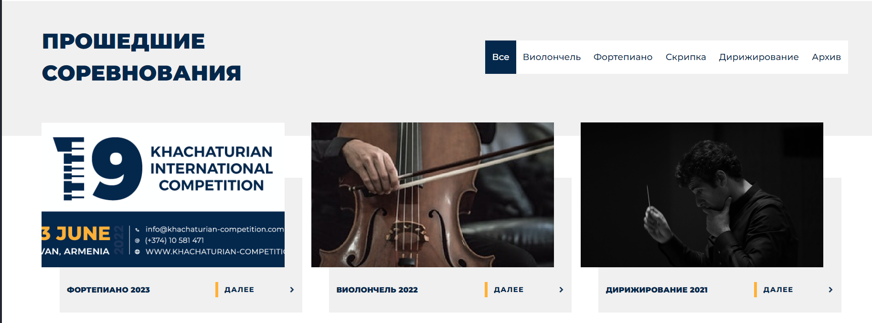

Рисунок 2 – Прошедшие соревнования

Ещё на сайте можно посмотреть победителей прошлых лет (рис.3), но, к сожалению, нельзя посмотреть какие произведения они играли или послушать их.

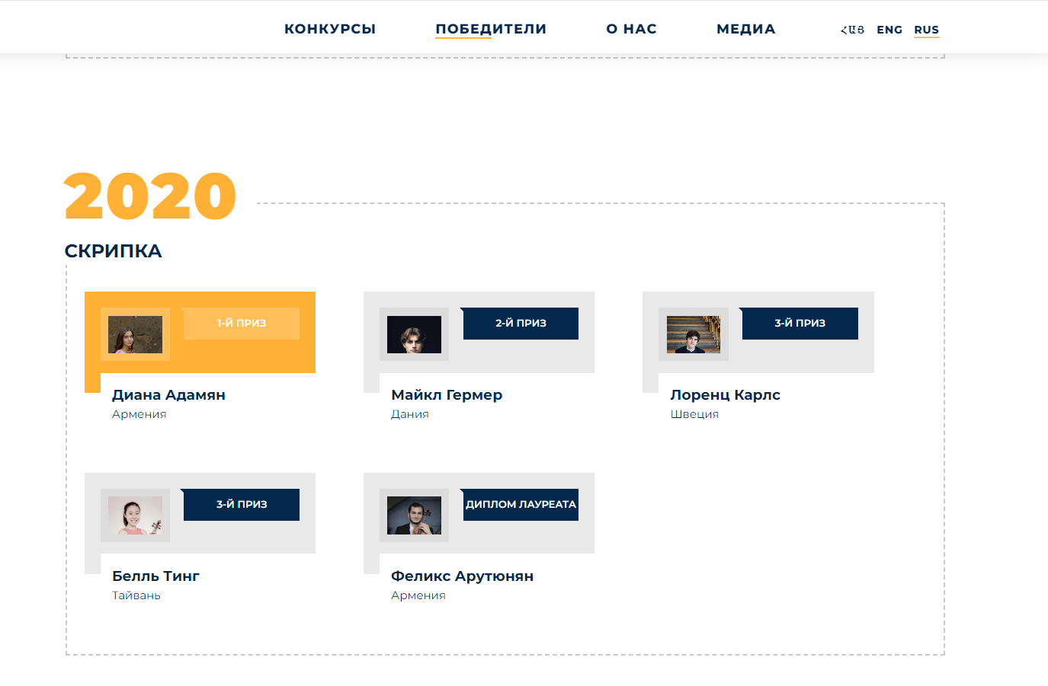

Рисунок 3 – Победители прошлых соревнований

Кроме этого, на сайте можно зарегистрироваться на конкурс (рис. 4-8)

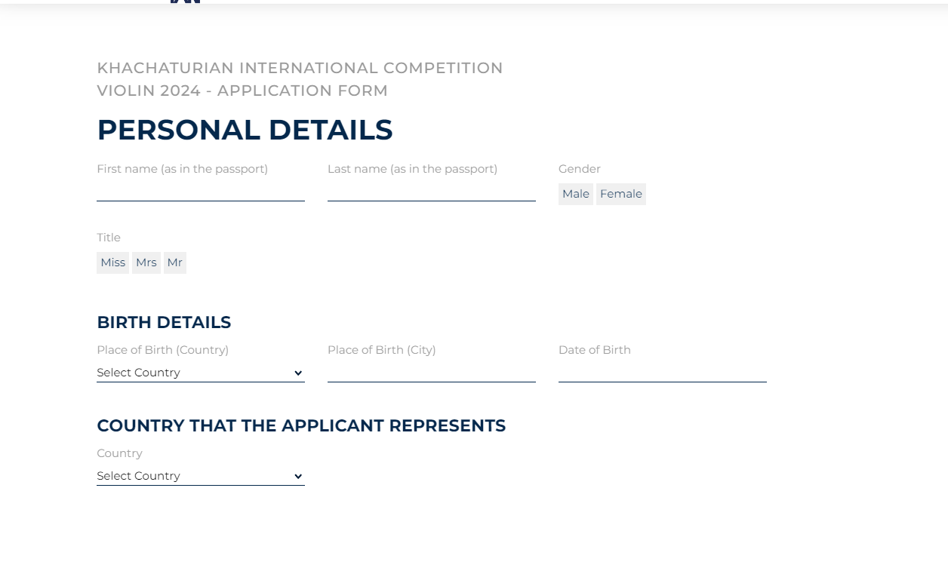

Рисунок 4 – регистрация на конкурс

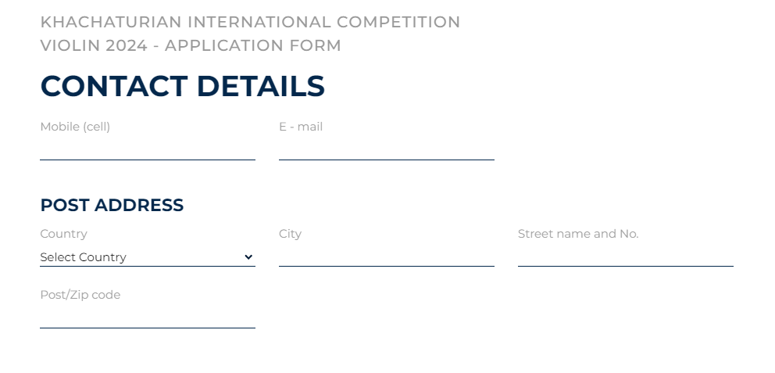

Рисунок 5 – регистрация на конкурс

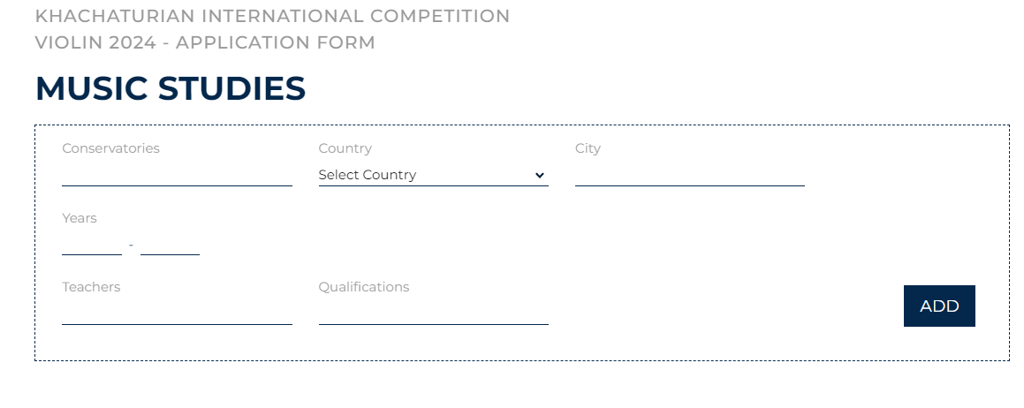

Рисунок 6 – регистрация на конкурс



Рисунок 7 – регистрация на конкурс

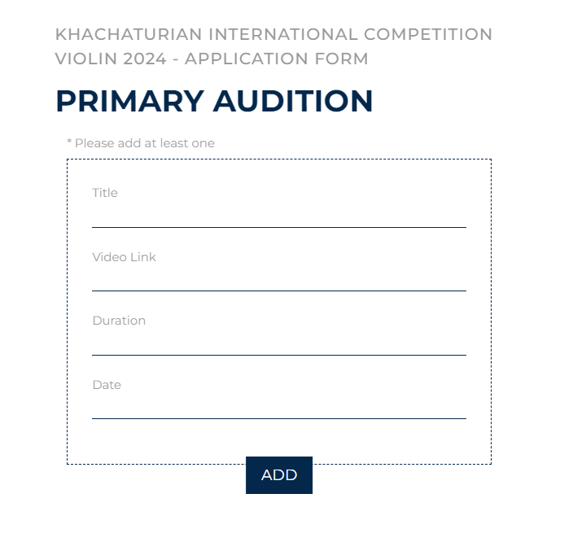

Рисунок 8 – регистрация на конкурс

Следующим программным средством, которое мы хотим рассмотреть является сайт “МЕЖДУНАРОДНЫЙ МУЗЫКАЛЬНЫЙ КОНКУРС  
имени Р.М. ГЛИЭРА”

На сайте, так же есть вкладка с результатами прошлых конкурсов, но почему-то она не кликабельна, и нам не удалось посмотреть на них. Кроме того, на сайте можно зарегистрироваться на конкурс через гугл форму (рис. 9-11).

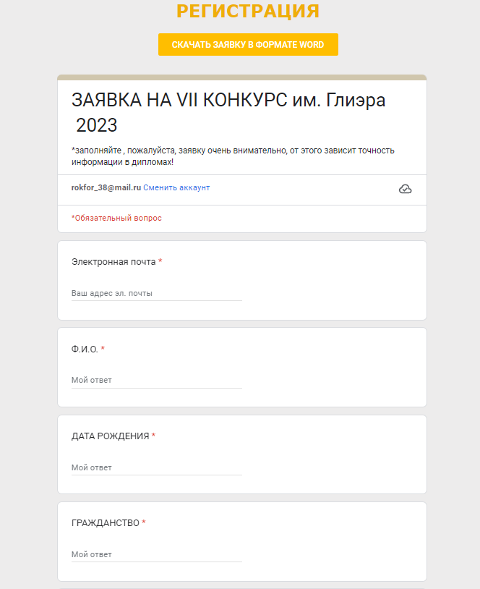

Рисунок 9 – регистрация на конкурс

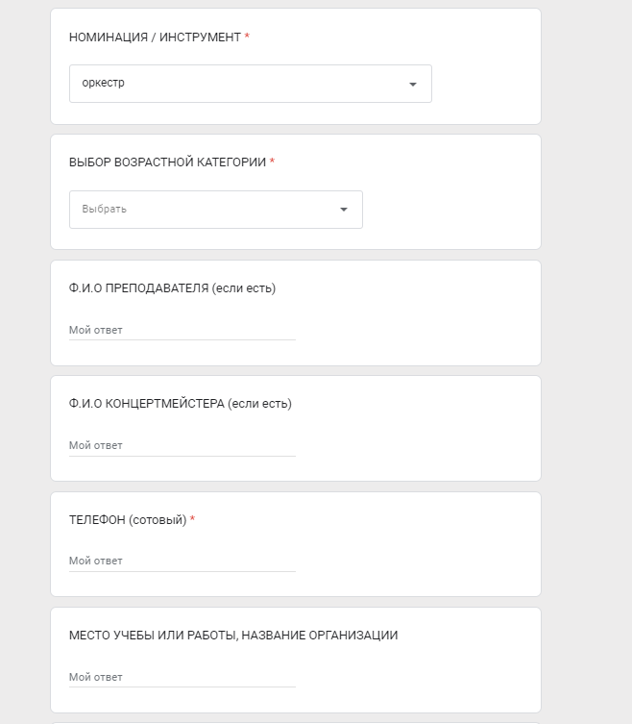

Рисунок 10 – регистрация на конкурс

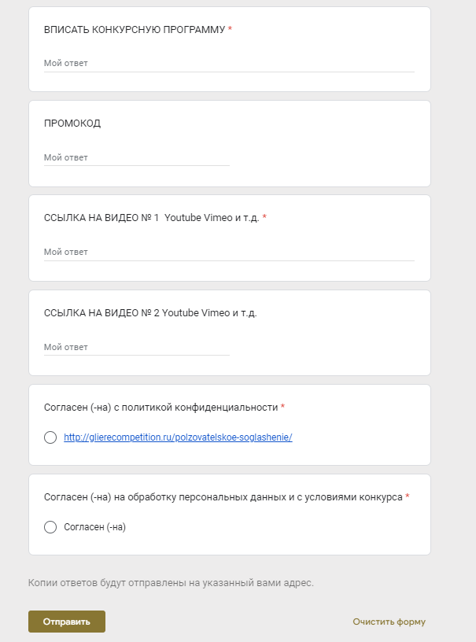

Рисунок 11 – регистрация на конкурс

Подводя итог хочется отметить, что ни одно существующие программное средство не обладает такой полнотой, которое будет в нашей программе.

* 1. **Процесс AS IS vs TO BE**

1. Регистрация и авторизация пользователей (рис. 12).

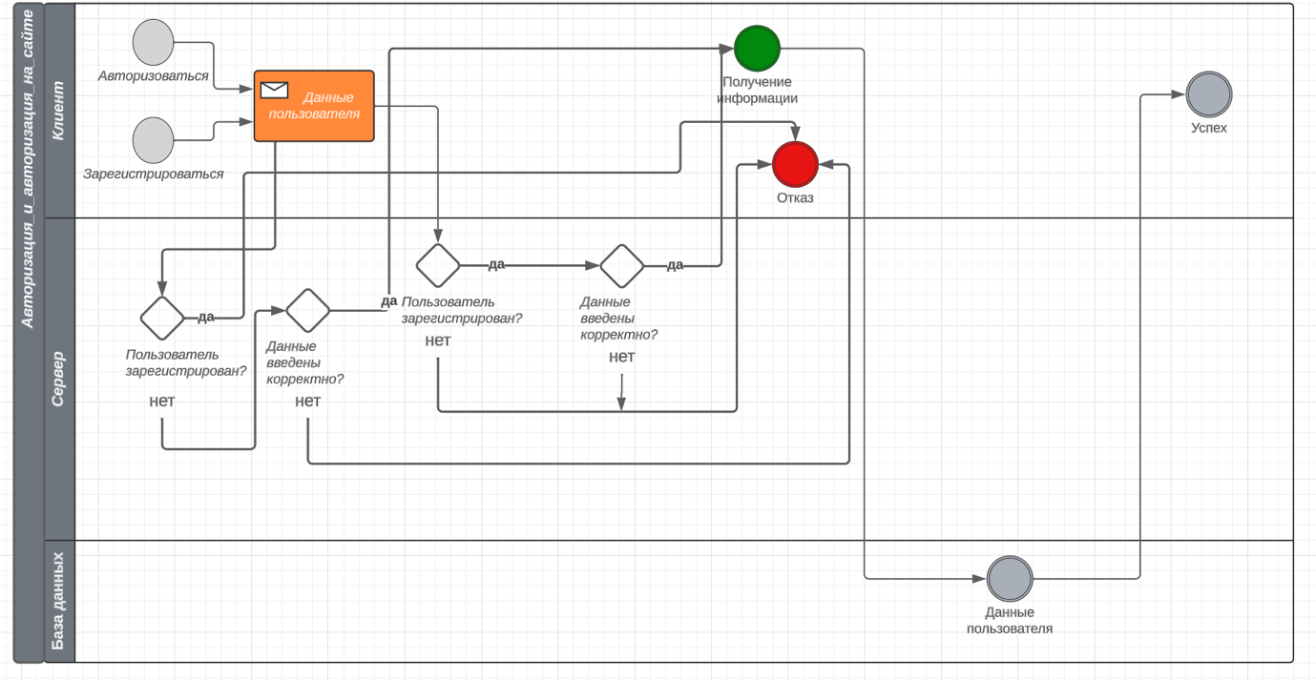

Рисунок 12 – Регистрация и авторизация

1. Запись на конкурс (рис. 13).

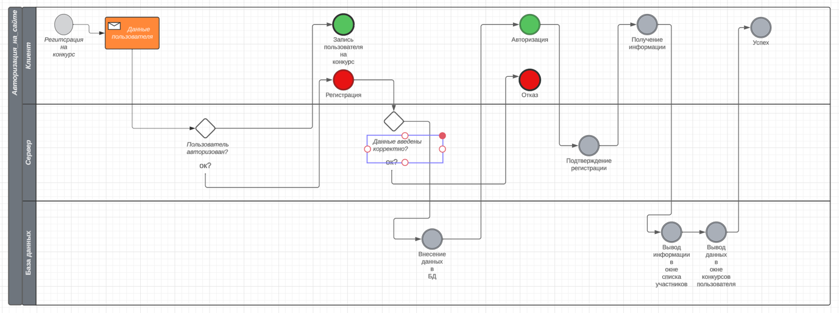

Рисунок 13 – Запись на конкурс

1. Просмотр информации о конкурсе (рис. 14).

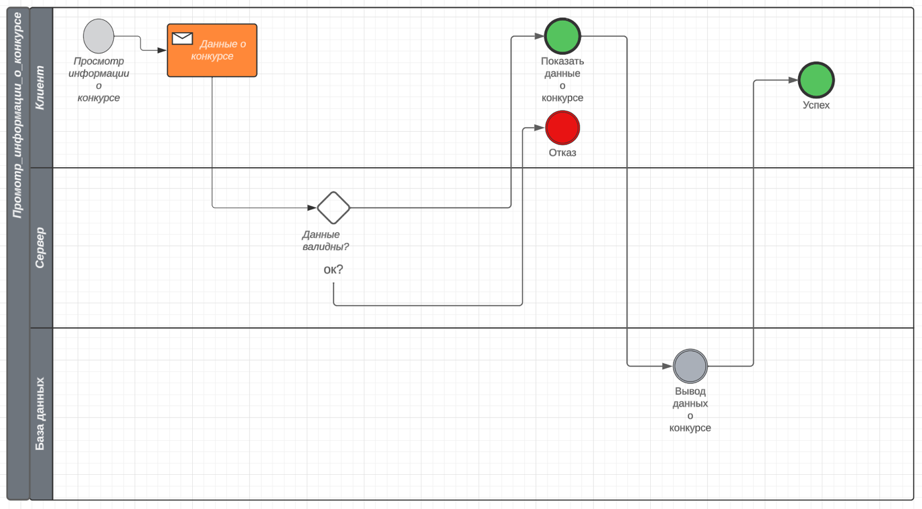

Рисунок 14 – Просмотр информации о конкурсе

1. Просмотр конкурсов, в которых пользователь учувствует или учувствовал (рис. 15).



Рисунок 15 – Просмотр конкурсов пользователя

* 1. **Описание вариантов использования**

1. Регистрация и авторизация пользователей

* Пользователь должен иметь возможность зарегистрироваться на сайте, предоставив свои личные данные.
* Пользователь должен иметь возможность менять свои данные в профиле.
* Пользователь должен иметь право авторизоваться по своим данным.

1. Запись и на конкурс.

* Пользователь должен иметь право зарегистрироваться на конкурс, при условии, что он авторизован.

1. Просмотр информации о конкурсе.

* Пользователь должен иметь право посмотреть информацию о конкурсе, не важно открытый конкурс или законченный.

1. Просмотр конкурсов, в которых пользователь учувствует или учувствовал.

* Пользователь должен иметь право, через свой профиль, посмотреть конкурсы, в которых он принимает участие.
* Пользователь должен иметь право, через свой профиль посмотреть конкурсы, в которых он принимал участие.

Диаграмма вариантов использования, отображающая функциональные требования к системе с точки зрения пользователя, изображена на рисунке 16.

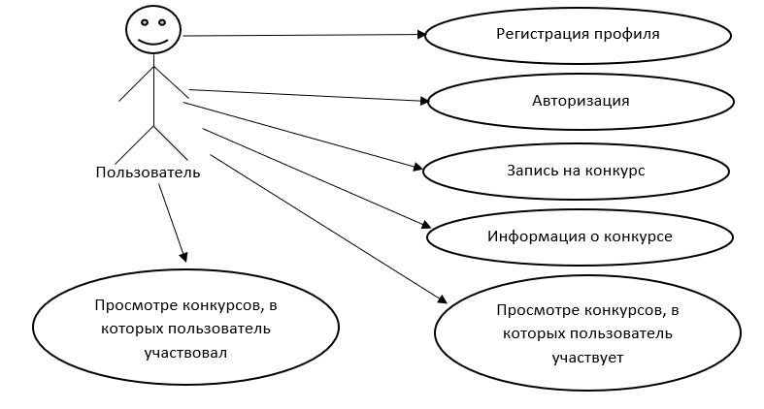

Рисунок 16 – Диаграмма вариантов использования

* 1. **Описание вариантов использования**

Описание сценариев использования

Сценарий 1: Регистрация на конкурс

Цель: зарегистрировать пользователя на конкурс

1. Пользователь, при входе на сайт выбирает описание конкурс, который ему интересен.

2. Система отображает информацию о определённом конкурсе.

3. Пользователь нажимает на кнопку “Подать заявку”.

4. Система проверяет авторизован ли пользователь.

5. Если пользователь авторизован ему высвечивается сообщение “Ваша заявка на участиев конкурсе отправлена.”.

6. Если пользователь не авторизован, система выводит ему сообщение “Вы не можете подать заявку так как вы не авторизовались.”.

7. Пользователь проходит авторизацию или регистрацию в системе.

Сценарий 2: Просмотр победителя завершённого конкурса

Цель: помочь пользователю найти победителя завершённого конкурса

1. Пользователь в меню выбирает “Закончившиеся конкурсы”.

2. Система отображает список конкурсов, которые уже закончились.

3. Пользователь ищет нужный ему конкурс.

4. Пользователь открывает информацию об этом конкурсе.

5. Система отображает информацию о конкурсе.

6. Пользователь Нажимает на кнопку “Список участников”.

7. Система отображает информацию о участниках, а также места, которые они заняли на конкурсе.

* 1. **Выработка требований и постановки задачи**

1. Требования к функциональности:

* предоставление пользователю возможности зарегистрироваться на сайте;
* предоставление возможности авторизоваться на сайте;
* предоставление списка конкурсов;
* предоставление детальной информации о каждом конкурсе;
* возможность добавления новых конкурсов;
* возможность сохранения в заявке на конкурс видео материала.

1. Требования к дизайну и пользовательскому интерфейсу:

* привлекательный и современный дизайн, соответствующий тематике;
* четкая и интуитивно понятная навигация по сайту;
* легкость в использовании и быстрый доступ к функциональности сайта;

1. Требования к безопасности:

* защита пользовательской информации и конфиденциальности;
* защита от несанкционированного доступа к сайту и базе данных;

1. Требования к производительности:

* быстрая загрузка страниц сайта;
* поддержка большого количества одновременных пользователей без потери производительности;
* оптимизация сайта для работы на различных устройствах
* оптимизация сайта для работы с разными интернет-соединениях.

1. Требования к поддержке и обновлениям:

* поддержка и обновление сайта для добавления новых конкурсов и обновления информации о существующих конкурсах;

Задача: разработать веб-сайт, который поможет пользователям найти музыкальный конкурс, который нужен именно им.